Manual de Git (instalación y conexión con Github).

Autores:
- Diego Brayan Ojeda Yangali
- Ricardo Palma Leiva
- Junior Peña Nuñez
- Brayan Jhoel Nima Cisneros

Docente:
Lic. Jose Carlos Anicama Silva

Lima- Perú
2025

Descarga de Git
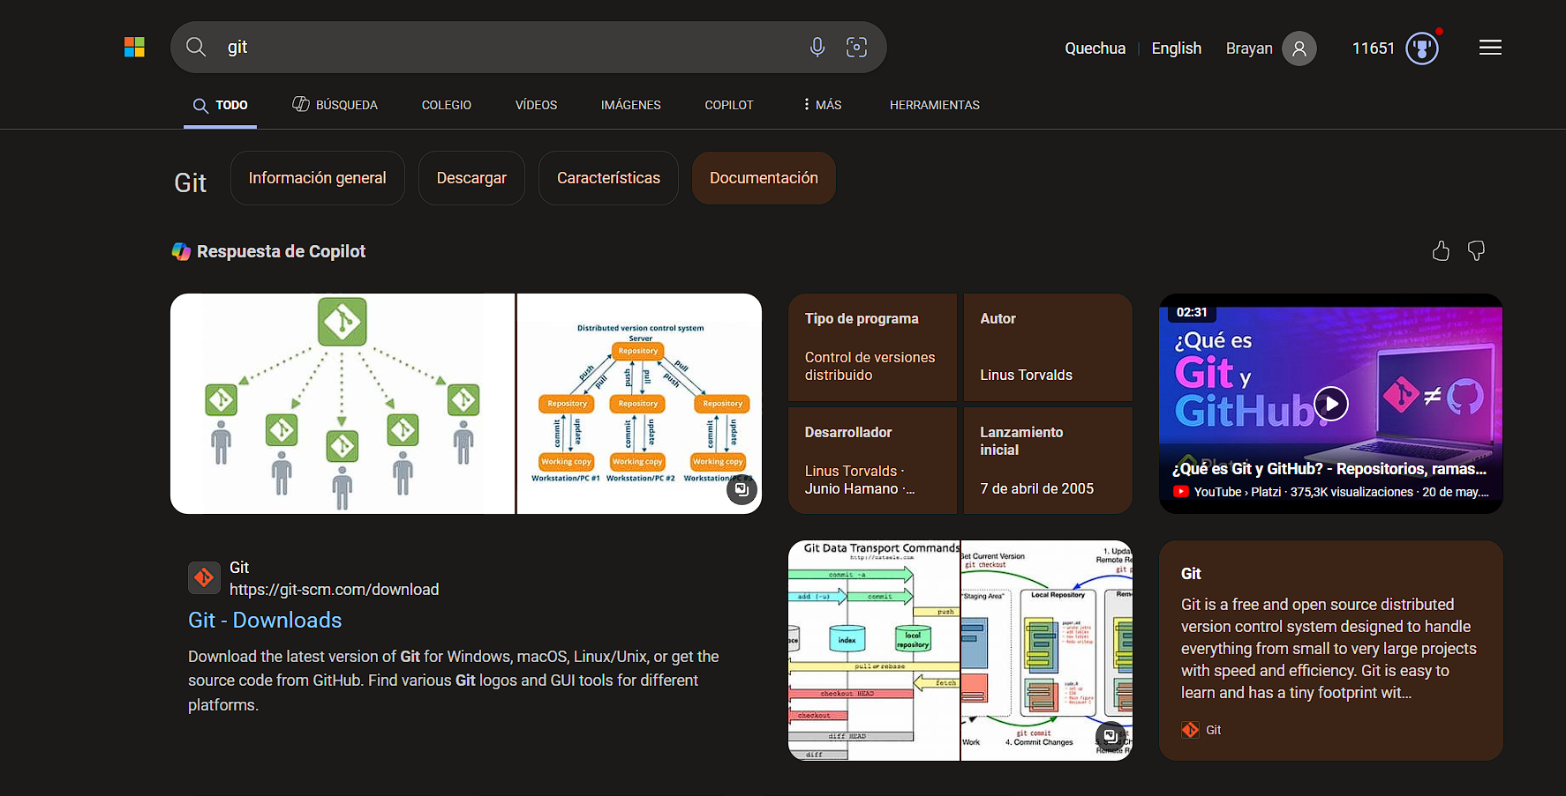
Buscar en el navegador el programa Git (en el buscador de su preferencia). Hacer clip en Git-Downloads.

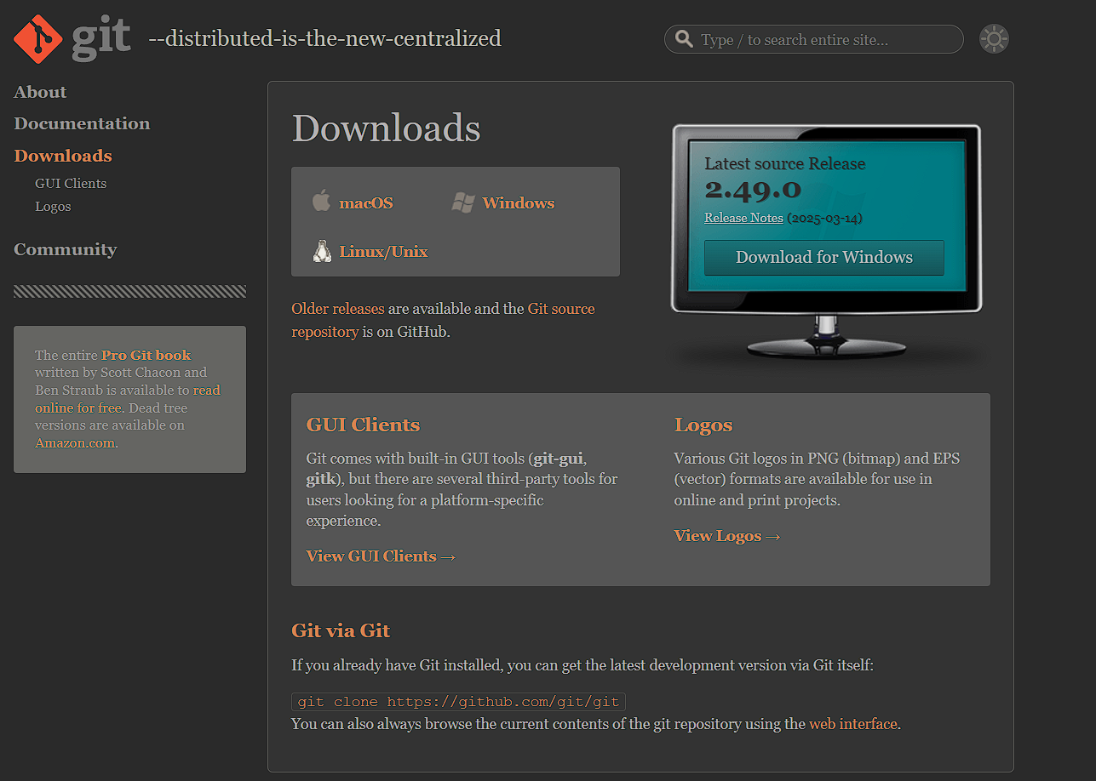
Una vez ingresado escogemos el tipo de navegador que estamos usando (macOs, Linux/Unix y Windows) en este caso seria Windows.

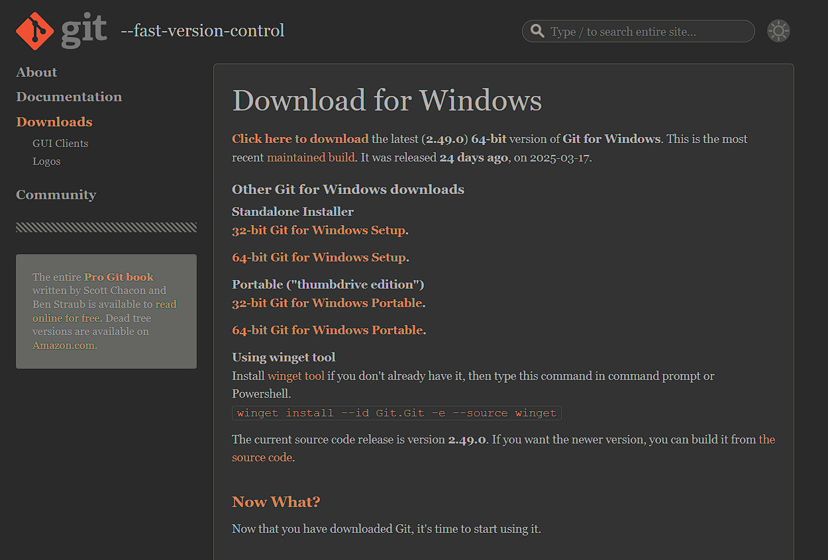
Identificamos el tipo de procesar de nuestra computadora/laptop (32 o 64 bit). En este caso sería de 64-bit.

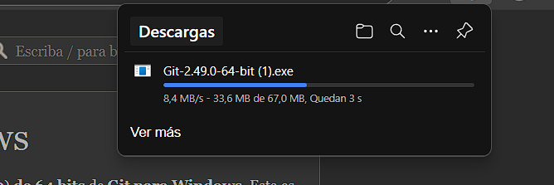
Esperamos a que se descargue.

Instalación de Git
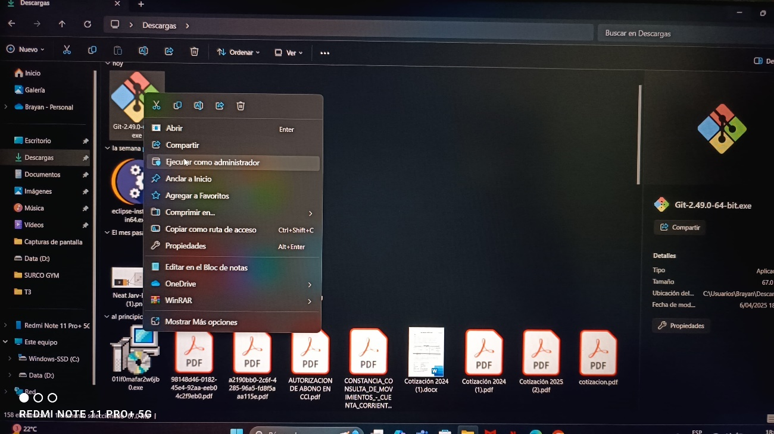
Lo ejecutamos como administrador.

Una vez que lo ejecutamos, de danos next a todo.

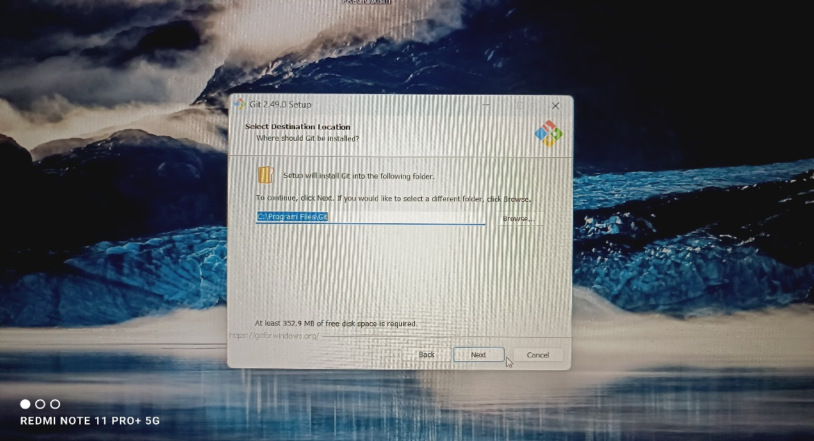
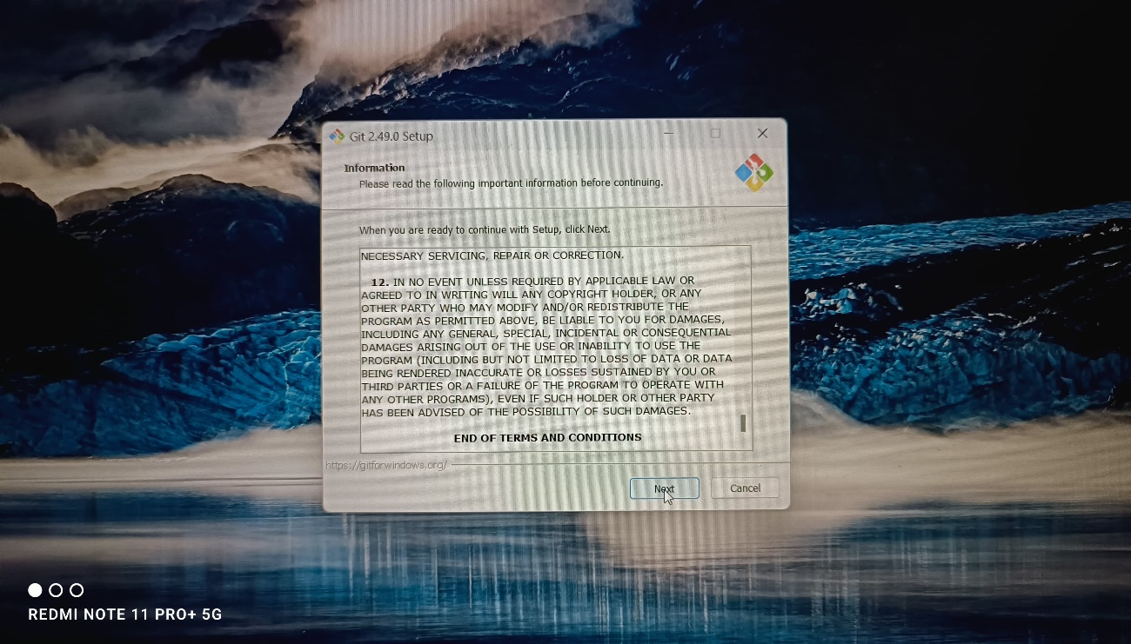
1
2

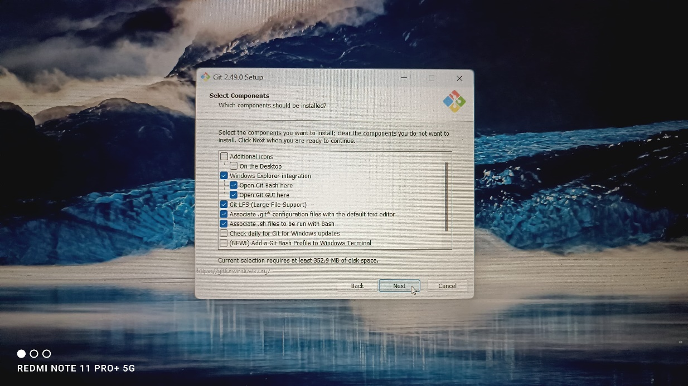
3
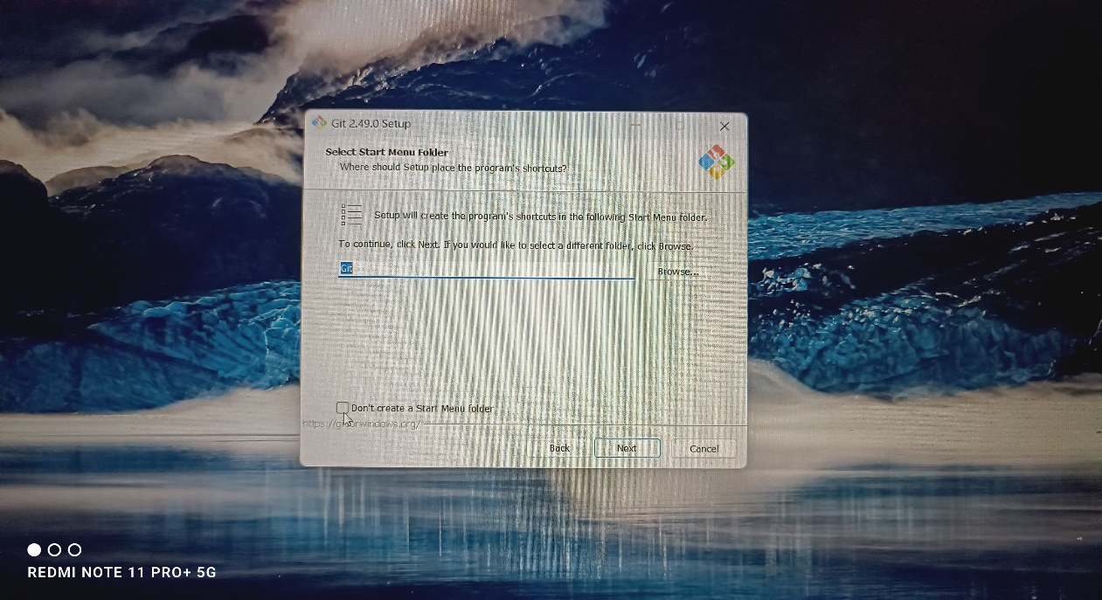
4

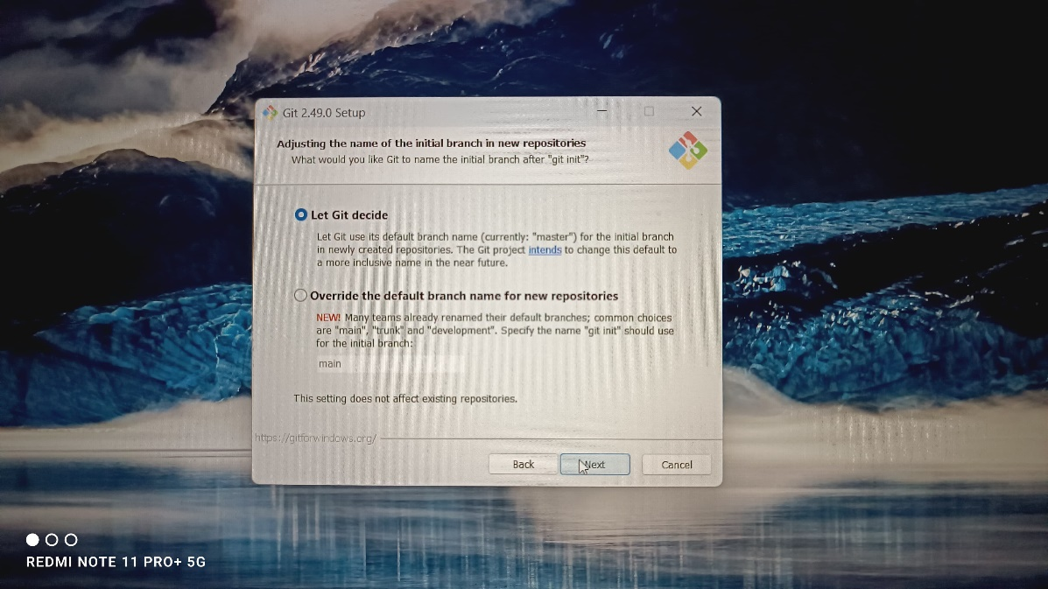
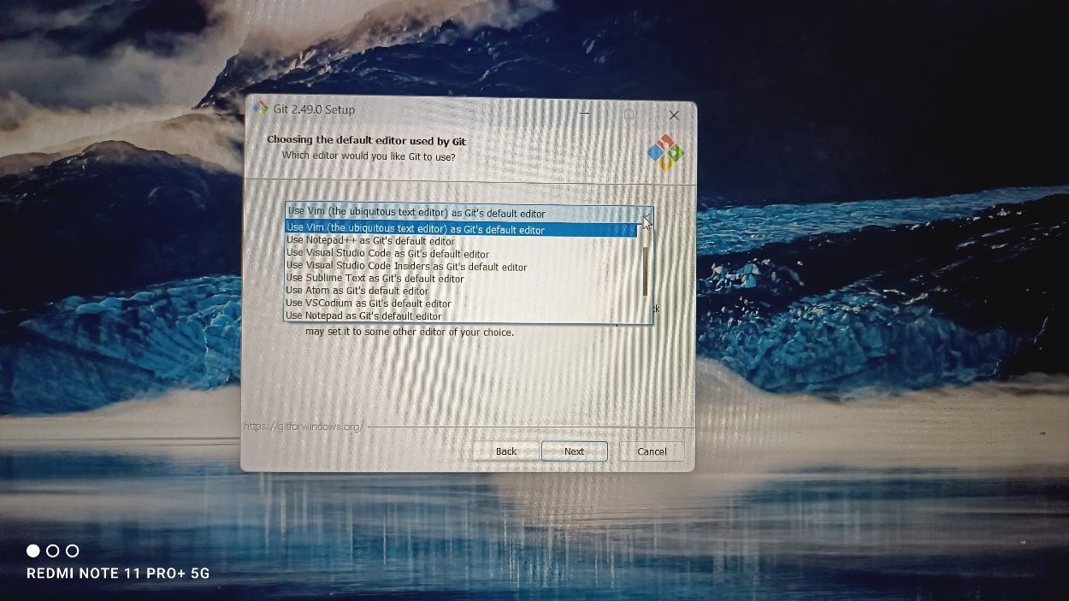
6
5

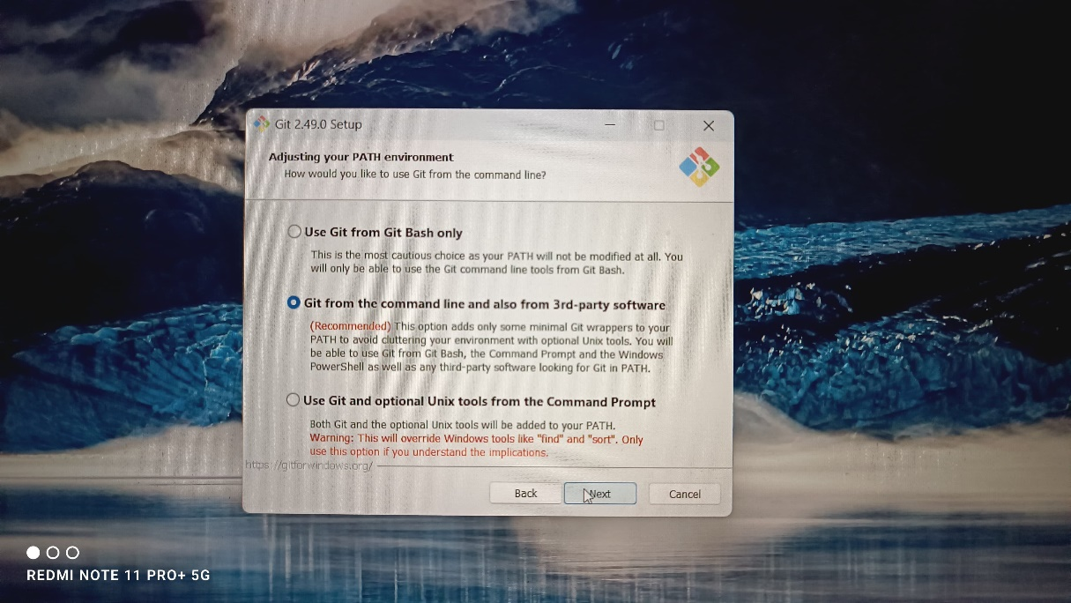
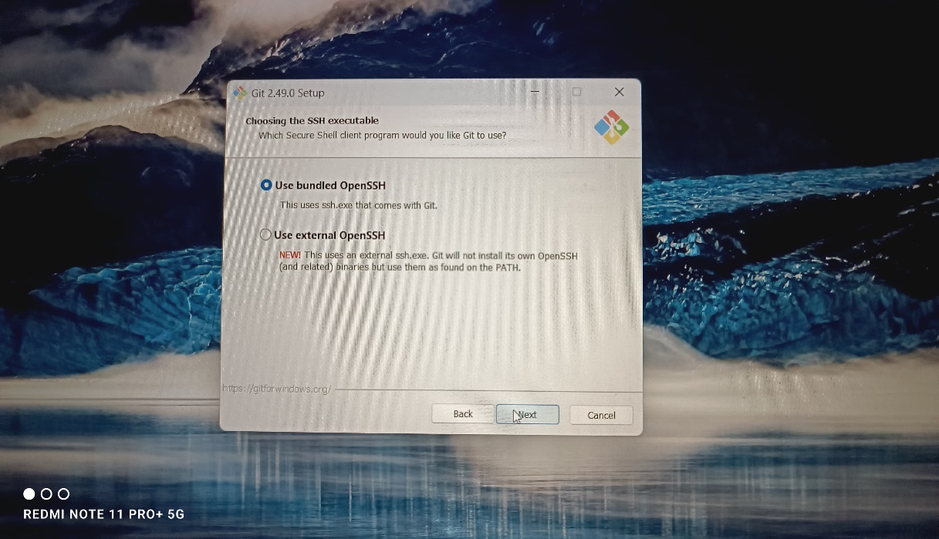
7
8

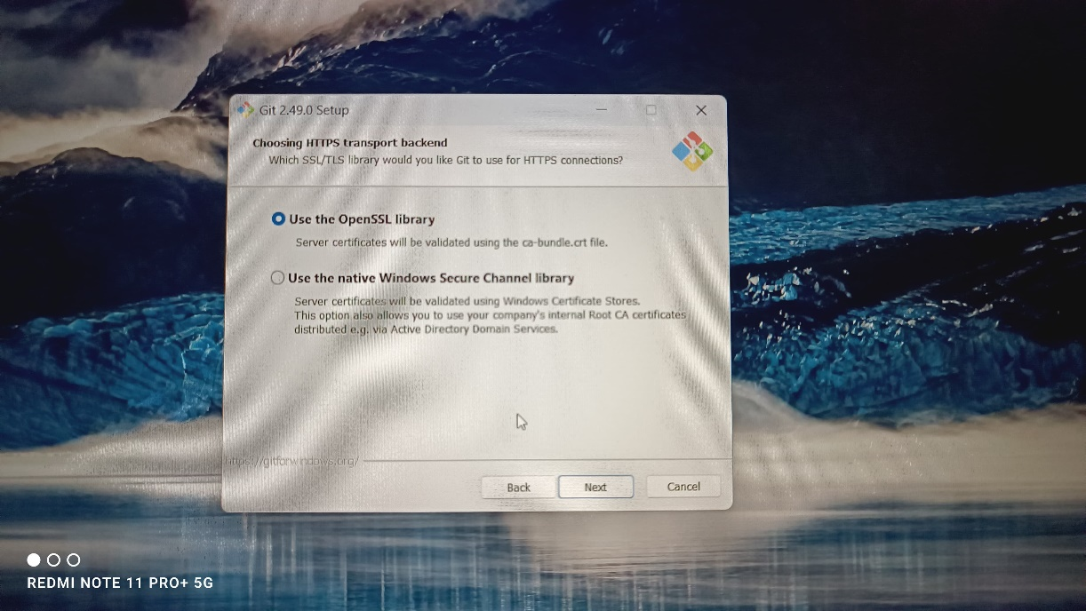
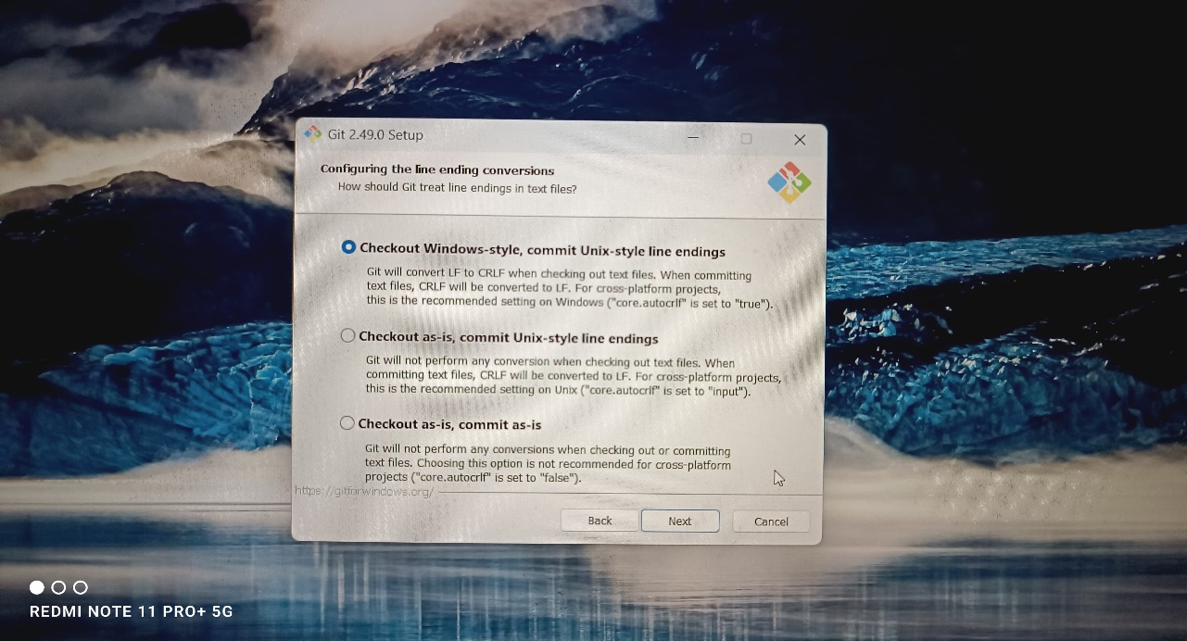
10
9

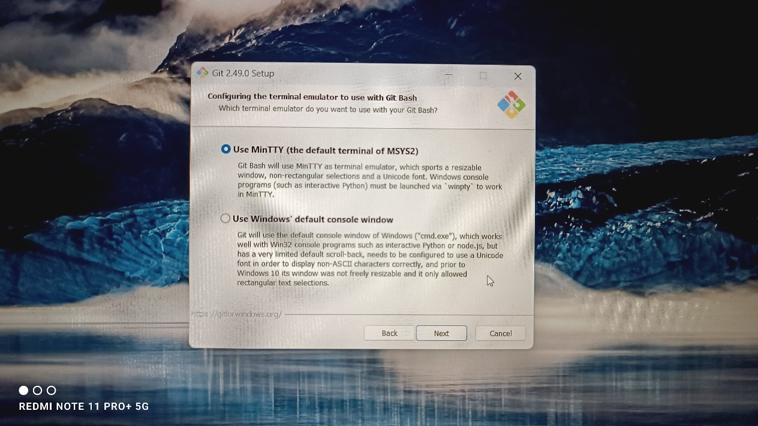
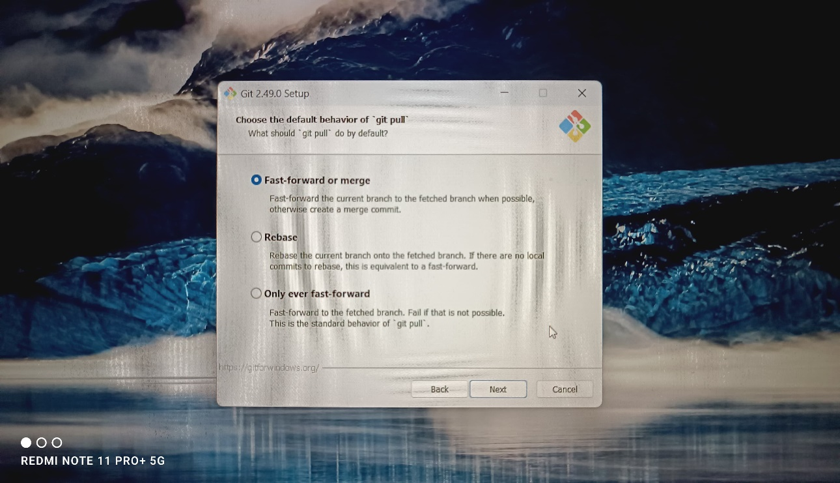
12
11

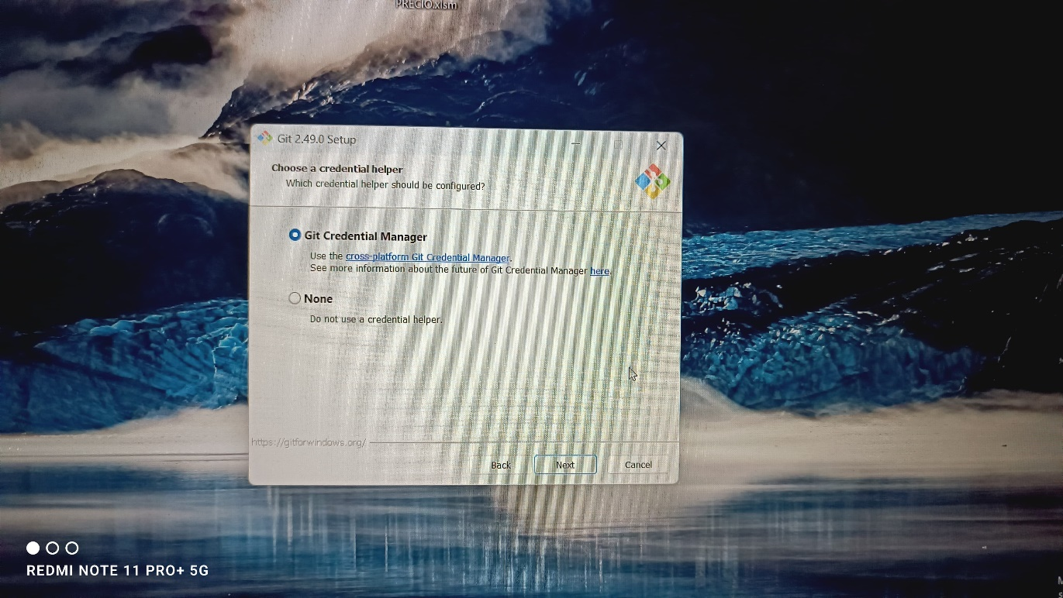
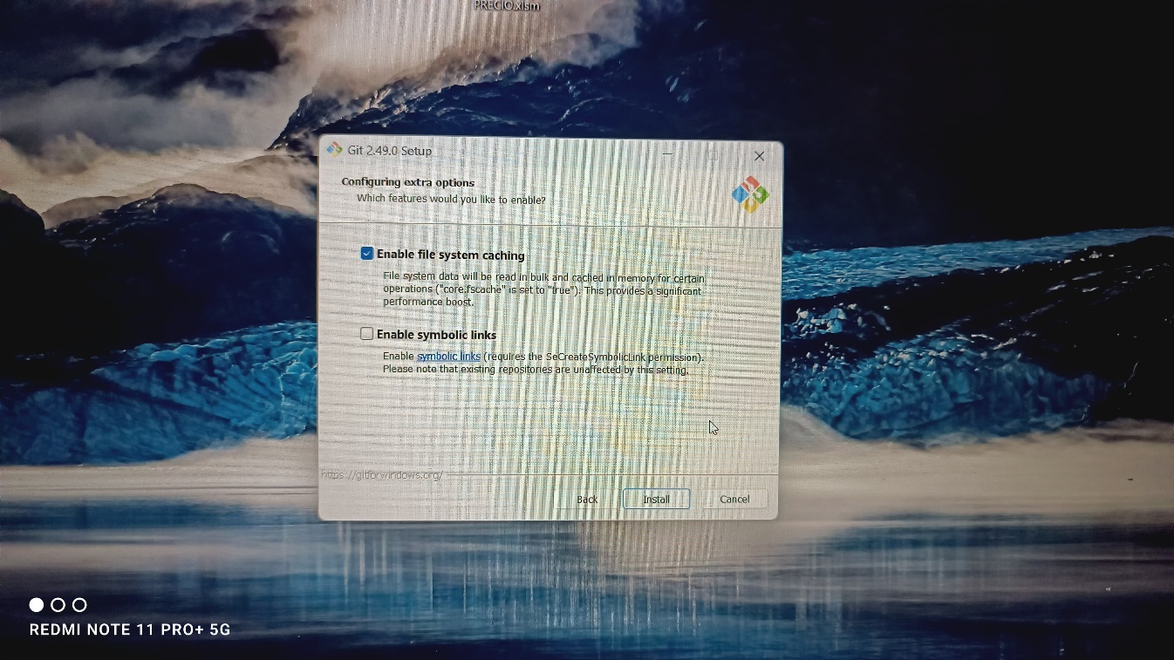
14
13

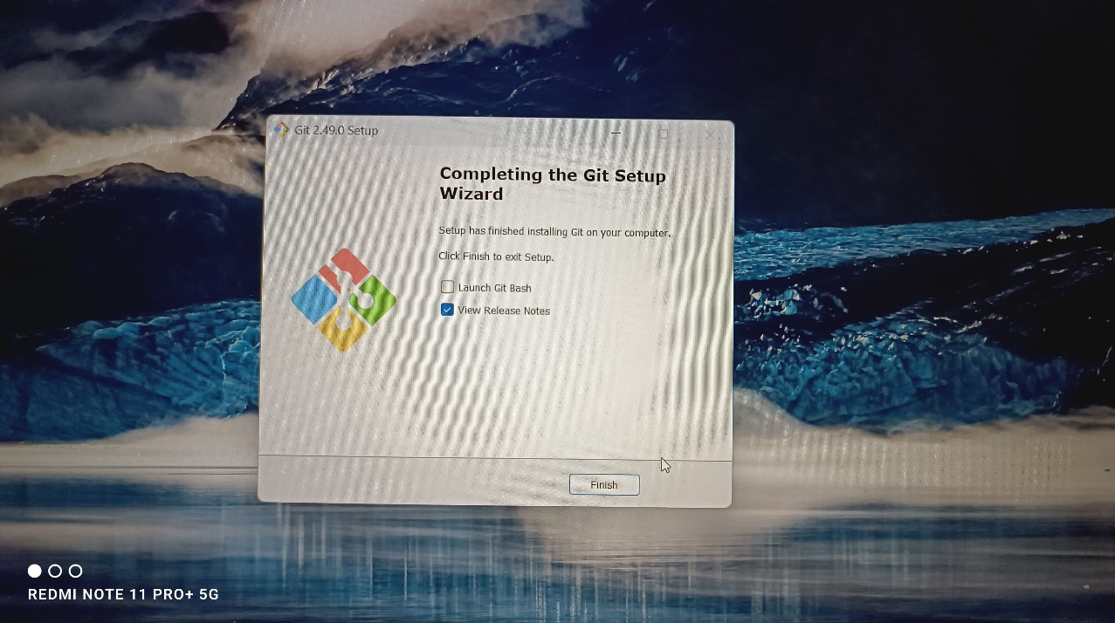
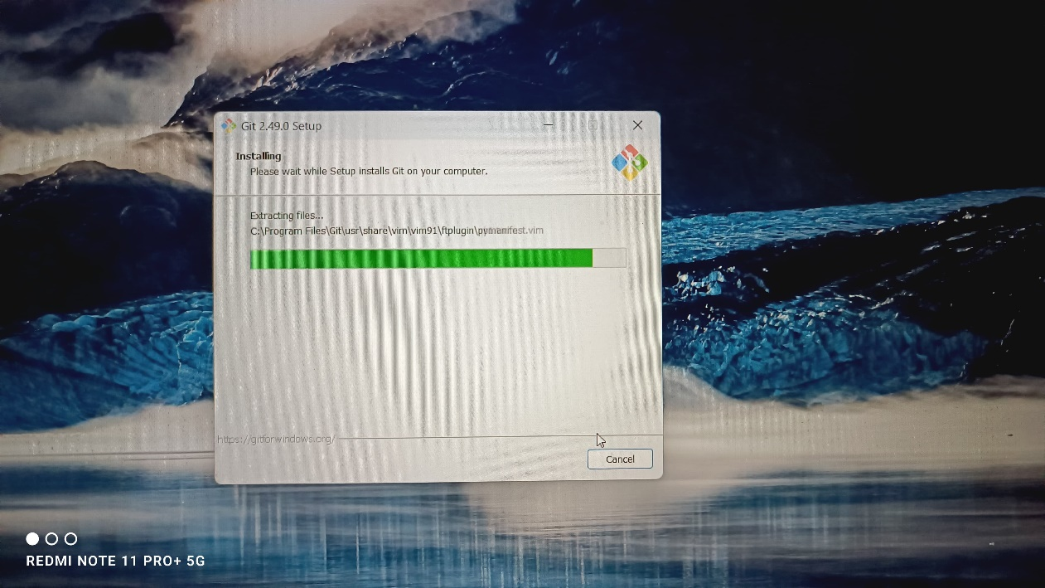
16
15

Creación de repositorio

- Creación de una carpeta y crear el index.html.

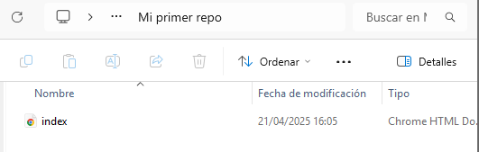

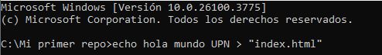

- Inicializamos el repositorio con el git init, mostramos el estado de repositorio con el git status, preparamos el archivo con el git add y usamos el commit para guardar los cambios en el historial.

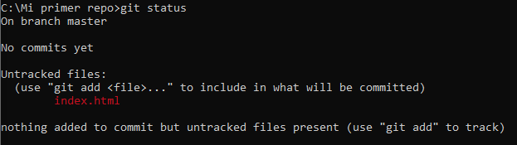

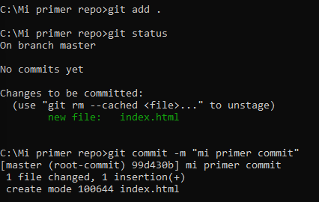

- Actualización del título desde el blog de notas, luego verificamos el estado del repositorio con el git status, preparación con el add y uso del commit para guardar el cambio en el historial.
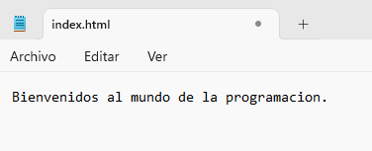

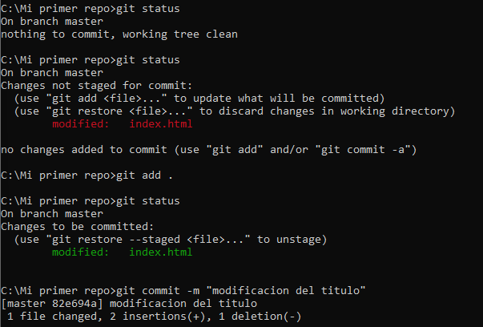

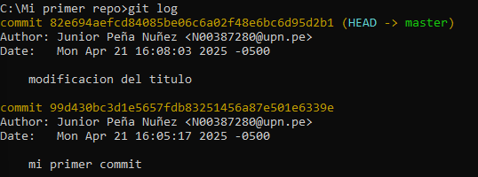
- Mostramos el historial de cambios con el log podemos ver, que resalta la modificación del titulo y que es el primer commit intentado.

- Conexión de repositorio local al GitHub.
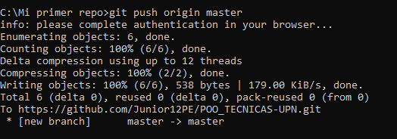

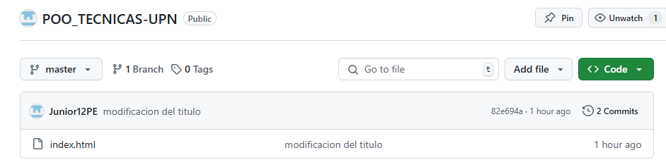

Podemos apreciar que en el repositorio de nombre POO_TECNICAS-UPN se agrego el index.html y podemos apreciar que resalta el commit “modificación del titulo.

